Форма заявки участника конференции  Фамилия, имя, отчество __________________________  _______________________________________________  Организация (место работы) ______________________  _______________________________________________  _______________________________________________  Должность, ученая степень, ученое звание (включая почетные) __________________________________________  _______________________________________________  Адрес _________________________________________  ________________________________________________  Телефон, факс___________________________________  e-mail __________________________________________  Необходимость бронирования гостиницы ____________  ________________________________________________  Предполагаемая форма участия:  участие с докладом;  участие с выставочными экспонатами;  участие без доклада;  заочное участие стендовым докладом.  Название доклада _______________________________  ______________________________________________  ______________________________________________  ______________________________________________  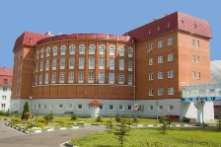  Институт развития  Академии гражданской защиты  МЧС России | Требования к оформлению докладов  Заявку, а также доклады объемом не более 5 листов и краткие сообщения для своевременной подготовки программы и публикации сборника материалов конференции необходимо направить электронной почтой: (автор, организация, с пометкой «Конференция-2010») в Оргкомитет конференции до 7 февраля 2010 года.  Формат страницы: А4; поля 20 мм со всех сторон; шрифт – Times New Roman, размер 12 кгл, интервал нормальный, смещения нет. В параметрах Формат/Абзац – выравнивание по ширине; первая строка отступ на 0,5 см: интервал междустрочный – одинарный. А также Формат/Абзац/Положение на странице/запрет висячих строк. При оформлении не используются: подчёркивание и жирный курсив одновременно (используются только раздельно). Иллюстрации должны быть в виде оригинальных фотографий с цифровых носителей, желательно в формате .jpeg.  Каждая статья должна быть представлена отдельным файлом и сопровождаться отдельной заявкой. В имени файла укажите фамилию первого автора, первые два-три слова названия статьи, аббревиатуру организации.  Заседания оснащаются всеми современными мультимедийными средствами отображения информации, включая возможность выхода в Интернет в процессе доклада.  Программа конференции с перечнем всех поступивших докладов и сообщений будет издана до начала заседаний. Сборник материалов будет опубликован по итогам проведения и на основании рекомендаций конференции.  Актуальные статьи будут представлены и рассмотрены на предмет публикации в научном журнале Академии «Научные и образовательные проблемы гражданской защиты».  Место проведения конференции  Пленарное заседание будет проходить в конференц-зале учебного корпуса № 5 Института развития Академии гражданской защиты МЧС России. Секционные заседания – в лекционных аудиториях соответствующих кафедр.  Проживание – в пансионате или гостинице по предварительным заявкам на бронирование мест. |   ФГОУ ВПО  «Академия гражданской защиты  МЧС России»  Информационное письмо  XX Международная  научно-практическая  конференция  «ПРЕДУПРЕЖДЕНИЕ.  СПАСЕНИЕ. ПОМОЩЬ»  (современность и инновации)  Посвящена двадцатилетию образования  корпуса спасателей  Химки
Уважаемые коллеги!  Извещаем вас, что ФГОУ ВПО «Академия  гражданской защиты МЧС России» проводит очередную ежегодную научно-практическую конференцию  «ПРЕДУПРЕЖДЕНИЕ. СПАСЕНИЕ. ПОМОЩЬ» (современность и инновации),  которая состоится 10 марта 2009 года.  Адрес организационного комитета:  141435, Московская область, г. Химки,  мкр. Новогорск, Академия гражданской защиты МЧС России, научно-технический центр.  Тел./факс (498) 699-0601, (498) 699-0586.  Для решения организационно-технических вопросов участия в выставке научно-технической продукции следует дополнительно обратиться в отдел научно-технической информации и рекламно-выставочной деятельности научно-технического центра.  Тел./факс (498) 699-0847  EMAIL: agznio@yandex.ru  agz@mchs.gov.ru-Академии (для НТЦ)  Проезд до Академии:  метро «Речной вокзал», далее автобусом № 343 до конечной остановки «Стадион», время в пути до 50 минут;  метро «Планерная», далее маршрутным такси № 434 до конечной остановки «Стадион», время в пути до 20 минут;  ж/д ст. Химки, далее автобусом № 27 до конечной остановки «Стадион», время в пути до 25 минут  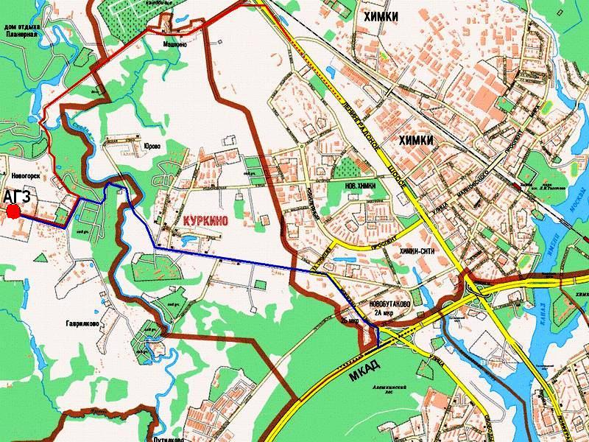 | Цель конференции – обсуждение результатов исследования научно-практических проблем повышения эффективности защиты населения и территорий от чрезвычайных ситуаций природного и техногенного характера на современном этапе и разработка методических рекомендаций по их внедрению в образовательный процесс.  Основные направления  и проблематика конференции  - Итоги научно-образовательной деятельности Академии за 2009 и план НИОКР на 2010 гг.  - Результаты формирования и развития научных школ МЧС России, РАН и других ведомств в области гражданской защиты.  - Обсуждение и уточнение приоритетных направлений научной деятельности МЧС России до 2016 г.  - Всесторонний обмен опытом между учебными заведениями высшего профессионального образования, ведущими подготовку и повышение квалификации по направлениям:  защита в чрезвычайных ситуациях;  методы и практика антикризисного  управления на государственном и муниципальном уровнях;  прикладная математика в задачах снижения рисков и смягчения последствий чрезвычайных ситуаций природного и техногенного характера;  информационные системы и технологии предупреждения и ликвидации чрезвычайных ситуаций.  Регламент конференции  - Регистрация участников конференции с 8.30.  - Пленарное заседание 10.00–14.00.  - Секционные заседания 10.00–14.00.  - Обед 14.00–15.00.  - Ознакомление с учебно-материальной базой Академии 15.00–16.00.  - Подведение итогов и принятие рекомендаций конференции 16.00–16.50 (руководители секций и секретари, представители вузов и организаций, в конференц-зале 5-го учебного корпуса). | В рамках конференции планируется проведение  секционных заседаний со следующей тематикой:  «Организация и ведение гражданской защиты. Проблемы. Поиски. Пути решения»  «Экономико-правовые аспекты обеспечения национальной безопасности современной России»  «Проблемы организации и управления повседневной деятельностью РСЧС»  «Информационные технологии систем управления и связи»  «Пути совершенствования АСНДР при ликвидации ЧС»  «Устройство и эксплуатация спасательной техники и базовых машин»  «Медико-биологические проблемы ЧС»  «Методы решения проблем инженерной защиты населения и территорий в ЧС»  «Проблемы повышения устойчивости функционирования объектов экономики и жизнеобеспечения населения в ЧС»  «Актуальные проблемы мобилизационной подготовки экономики и гражданской обороны на современном этапе»  «Материально-техническое и тыловое обеспечение функционирования системы гражданской защиты»  «Гуманитарный характер обеспечения защиты от ЧС в современных условиях»  «Изучение иностранного языка для обеспечения мероприятий и гуманитарных операций гражданской защиты»  «Социально-психологические аспекты гражданской защиты в ЧС»  «Роль и место химического анализа при ликвидации техногенных катастроф»  «Математическое моделирование для задач прогнозирования и предупреждения ЧС»  «Профилактика пожаров как комплексная задача гражданской обороны»

